Název projektu: Rozvoj vzdělávání studentů v česko-polském příhraničí v oblasti recyklačních technologií

Registrační číslo projektu: CZ.11.3.119/0.0/0.0/16_013/0002955
Harmonogram realizace projektu: 1. 11. 2021 – 31. 10. 2022

Hlavní cíl projektu:

Projekt reflektuje na problematiku nedostatku praktického vzdělávání v oblasti technologie recyklace kovů v příhraniční oblasti CZ-PL. Cílem projektu je zvýšit úroveň zaměstnatelnosti absolventů vysokých škol a to zlepšením kompetencí studentů při řešení laboratorních úloh pro získávání kovů z odpadních materiálů a využití metody LCA. Výsledkem projektu budou zlepšené praktické schopnosti studentů a vzdělávací materiály vytvořené společně partnerskými univerzitami.

Klíčové aktivity projektu:

KA č. 0 – Příprava projektu (1/2021-6/2021), CZ a PL
KA č. 1 – Řízení projektu (11/2021-10/2022), CZ a PL
KA č. 2 – Propagační a informační činnosti " (11/2021-10/2022), CZ a PL
KA č. 3 – První pracovní setkání a seminář pro studenty CZ (12/2021-1/2022), CZ
KA č. 4 – Jarní workshop a seminář pro studenty - Czestochowa (3/2022-5/2022), PL
KA č. 5 – Příprava a realizace souboru laboratorních prací v oblasti recyklace (11/2021-10/2022), CZ a PL
KA č. 6 – Příprava a vydání monografie, distribuce (11/2021-10/2022), CZ a PL
KA č. 7 – Druhé pracovní setkání CZ (9/2022-10/2022), CZ

Partneři projektu

Žadatel/Vedoucí partner: Vysoká škola báňská - Technická univerzita Ostrava
CZ projektový partner: Vysoká škola báňská - Technická univerzita Ostrava
PL projektový partner: Politechnika Częstochowska

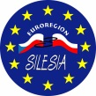
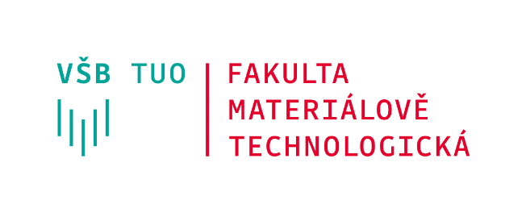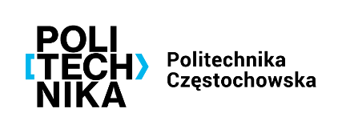

Celkové výdaje, z toho spolufinancování z EU:

Celkové výdaje projektu: 20 148,00 EUR
Hodnota spolufinancování z EFRR: 17 125,80 EUR

